Конспект урока «Буква Р, звуки [р ] [ р’]

Предмет: Обучение грамоте Л.Ф.Климанова; С.Г.Макеева. 1 класс. УМК «Перспектива».

Тип урока: урок объяснения нового материала

Цель урока: Познакомить с буквой «Р» и звуками, обозначающими данную букву, с ролью звука и буквы в русском языке.

Задачи урока:
Предметные:
-формировать умение выделять звуки [р ] [ р’], характеризовать их, сравнивать, обозначать буквой, читать слоги и слова с изученными буквами; читать текст вслух; определять место новой буквы «городе букв»; соотносить все изученные буквы со звуками.
Метапредметные:
Регулятивные:
-понимать учебную задачу урока; осуществлять решение учебной задачи под руководством учителя;
- определять цель учебного задания, контролировать свои действия в процессе его выполнения, обнаруживать и исправлять ошибки;
- отвечать на итоговые вопросы урока и оценивать свои достижения;
-действовать по образцу и заданному правилу.

Познавательные: развитие знаково- символических действий: моделирования и преобразования модели
Рефлексия способов и условий действия
Контроль и оценка процесса и результатов деятельности
Коммуникативные: уметь осуществлять кооперативно- соревновательное общение со сверстниками.
Слушать собеседника, предвидеть разные возможные мнения других людей.
Обосновывать и доказывать собственное мнение.
Личностные: проявляют познавательный интерес и готовность к сотрудничеству

Ожидаемый результат: дети должны усвоить, что звуки [р], [р’] обозначаются буквой Р, научиться писать строчную букву р и читать слова с изученными буквами, работать с текстом.

Оборудование: мультимедийная презентация, предметные картинки для групповой работы. Модели звуков - фишки, касса букв, образцы печатных и письменных букв, плакат с проектом «Город букв»

Тема: Буква Р и звуки [р ] [ р’]

Этапы урока | Деятельность учителя | Деятельность ученика
I этап. Организационный момент.  Цель:  создание благоприятной обстановки, положительного настроя | -Долгожданный дан звонок,  Начинается урок!  -Если я произнесу слово, начинающееся с гласного звука, сядут девочки. С согласного - мальчики.  Умницы! (садятся девочки)  Молодцы! (Садятся мальчики)  Я желаю, чтобы за время работы на уроке вы поднялись на ступеньку выше. Успеха и удачи вам!
II этап. Актуализация ранее полученных знаний.  Цель: выявление затруднений в индивидуальной деятельности каждого ученика. Подготовить к восприятию нового. | Начнем с разминки. Предлагаю поиграть в «Цепочку слов»  (придумать слова так, чтобы последний звук произнесенного слова был первым звуком следующего слова)  Например: мост - туча и т. д. | Называют слова
III этап. Постановка учебной задачи.  Цель: создать условия для частично-поискового  метода. | -Ребята, я знаю, что вы очень любите отгадывать загадки.  Отгадайте:  (Презентация «Алфавит загадок»Автор: Галкина И. А. http://luchiki.ucoz.ru/load/5-1-0-51  Птицы, кони на лугу,  Речка, поле, лес и мы  В разноцветную дугу  Разом все запряжены.  На мели сидит,  Усами шевелит,  А гулять пойдёт  Задом наперёд.  Ни пера, ни крыла,  Но быстрей она орла.  Только выпустит хвост,  Понесётся до звёзд.  Бегу я, как по лесенке,  По камушкам звеня.  Издалека по песенке  Узнаете меня.  Ты так прекрасна,  Чаша, полная огня!  Я люблю тебя цветок,  Хоть колешь ты меня.  Я стою на трёх ногах,  Ноги в чёрных сапогах,  Зубы белые, педаль.  Как зовут меня, гадай!  - Кто сможет перечислить отгадки?  -Что объединяет все эти слова?  -Сможете назвать тему нашего урока?  - Что мы можем узнать?  А чему мы должны научиться на этом уроке?  Я согласна, мы должны всё узнать про новый звук.  А еще? | Радуга  Рак  Ракета  Речка  Роза  Рояль  Гласный он или согласный, если согласный твердый или мягкий, звонкий или глухой, парный или непарный  Научиться писать и читать слоги и слова с буквой р
IV этап  Поиск решения проблемы-открытие нового знания.  Цель: | Подводящий к открытию знания диалог  По мере разбора звуков, учитель на доске одевает букву- человечка  На доске неоформленная схема-человечек  -Скажите, в каком районе (гласных или согласных) будет жить этот звук?  Почему? Понаблюдайте за язычком. Значит это согласный или гласный звук?  !  -Схема - человечек пригласил к нам на урок Рому и Риту. (слайд1)  - Выложите фишками слово Рома.  - А теперь пониже слово Рита.  (дети работают самостоятельно, двое по очереди за доской)  Проверка:  - Сколько гласных в слове Рома, а Рита?  -А сколько согласных в слове Рома, а в слове Рита?  -Сколько слогов?  -Куда падает ударение?  -Какой слог ударный?  -Что вы заметили?  - Ребята, а почему это у вас первые фишки получились разного цвета?  -Какой вывод мы можем сделать?  Учитель закрашивает башмачки, на схемке - человечке, в зеленый и в синий цвет.  -Вы сказали, что этот звук согласный. Если он согласный, то, что еще мы можем узнать про него?  Проверим, ребята. Поставьте пальчики на горлышко.  (учитель надевает на схемку - человечек – звоночек.  -Ребята, а есть у этого звук пара?  Итак, на какой улице поселим нашего нового жителя в «городе букв»?  А в каком домике?  Почему? (заклеиваю букву) | В районе согласных  Язычок перекрывает  Буква Р бывает мягким и твердым звуком  Звонкий он или глухой
Физкультминутка.  Цель: Смена деятельности | По дорожке мы шагаем  Топ-топ, ножки, топ!  И в ладоши ударяем.  Хлоп-хлоп, ручки, хлоп!  Ай да малыши!  Ай да крепыши!  ----------------------------  Руки в стороны, в кулачок,  Разжимаем и на бочок.  Левую вверх!  Правую вверх!  В стороны, накрест,  В стороны, вниз.  Тук-тук, тук-тук-тук!  Сделаем большой круг.  Мы топаем ногами,
Знакомство с буквой.
- А какой значок нам поможет увидеть звук [р]?
Кто сможет найти в кассе букв.
- Печатная Р это или письменная?
-А кто умеет писать печатными буквами?
-Молодцы! Откройте прописи «Мой алфавит» на страницу 42.
-Расскажите, как нужно писать печатную Р.
Учитель показывает на доске написания печатной буквы Р
-Запишите печатную Р прописях.

Анализ написания элементов строчной буквы Р
-Наша задача сегодня научиться писать строчную Р
- Обратите внимание, на рамочку в правом вернем углу этой же страницы.
-Из каких элементов состоит буква р?
(показываю на доске)
-Запишите элементы этой буквы.

Анализ написания строчной буквы р

-Далее эти элементы нужно соединить.
- Посмотрите на экран. Понаблюдайте за ручкой.
- А теперь напишите пальчиком на ладошке.
-Обведите по светлым линиям две буквы р.
-Получилось? Чтобы все хорошо запомнили, напишем букву р со мной : я на доске, а вы в воздухе.
-Я напишу на доске под счет: раз-и, два-и.
Гимнастика для глаз | Элипс
Первичное закрепление.  Цель: | Чтение словгов с изученной буквой  Рома и Рита приглашают вас прочитать слоги (слоги на доске)  Но с твердым звуком[р]-громко, а с мягким [р’]тихо  РА  РО  РИ  РУ  РЫ
 | Организация по чтению и анализу текста  -Ребята, а хотите узнать чем любят заниматься Рома и Рита. Кто они? Узнаете, отгадав ребус. (слайд)  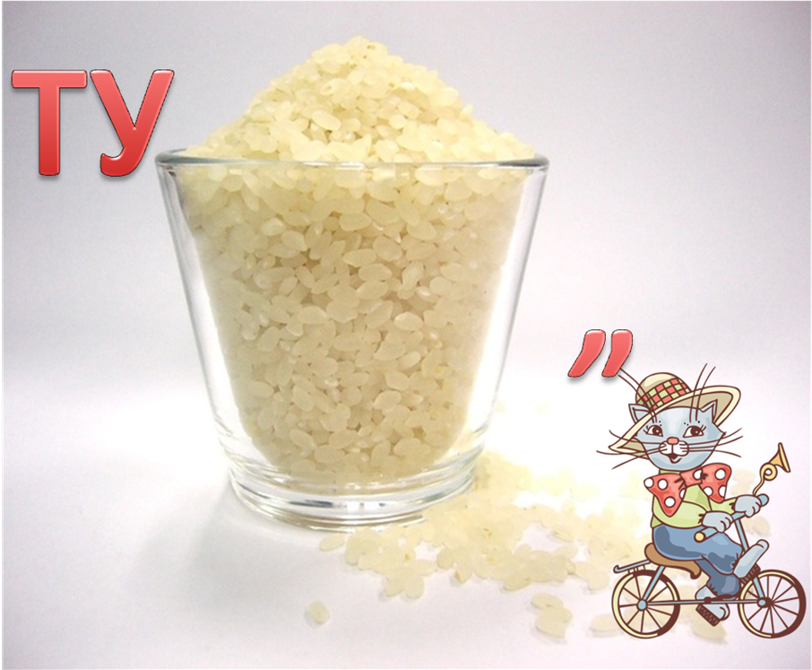  Турист  Рома и Рита - туристы.  -Кто такой турист?  Человек, который совершает путешествия - в разные страны, в другую местность на сутки и на более дней называется туристом.  Однажды Рита и Рома вместе с родителями отправились в поход. Прочитав текст мы узнаем, чем занимались ребята во время путешествия  .  Работа по учебнику.  Откройте учебники на страницу 92.  Первый раз текст читает хорошо читающий ученик.  Работа по тексту.  -Что искал в лесу Рома?  -Что он увидел у куста?  -Кого испугался Рома?  -Какие знаки вы видите в конце предложений?  -Как показать голосом, если стоит ! ?  Во второй раз читаем все вместе | Турист  Рома искал грибу.  Он увидел у куста нору.  Рома испугался мышку.  . ? !
- Игра «Найди звук»(слайд)
- -Назовите название предметов, в которых звук[ р’] стоит в начале слова
- -в середине слова
- -в конце слова
V этап. Итог урока. РЕФЛЕКСИЯ.  Цель – . Помочь осмыслить и оценить личную деятельность ребенка. Вызвать положи тельные эмоции. | С какой новой буквой мы познакомились сегодня на уроке?  - Что вы о ней узнали?(по городу букв)  - Что особенно запомнилось на уроке?  Я запомнил ……
Дополнительное задание | Игра « Где слышим звуки [р], [р’] в словах»?  -Хлопайте в ладоши, если звук [р’] в словах мягкий.  - РИС, РОСА, РЫСЬ, СТРЕКОЗА, СТРОКА,РЕЧКА,МАРАТ,РИММА,ПАРТА,РУКА, ЖАРА, ЖАРЬ, РЯДЫ, РАДЫ, СОЛОВЕЙ, КРАН, КРЮК, ЗОРЬКА, ЗОРКО, РОДИНА, СМОРОДИНА, ГОРКА, ГОРЬКО, РЫБКА.

